高青县金融证券服务中心2020年政府信息公开工作年度报告

本报告根据《中华人民共和国政府信息公开条例》（国务院令第711号，以下简称《条例》）要求，由高青县金融证券服务中心综合科负责本单位政府信息公开工作情况编制。
报告全文由总体情况、主动公开政府信息情况、收到和处理政府信息公开申请情况、政府信息公开行政复议行政诉讼情况、存在的主要问题及改进情况、其他需要报告的事项6个部分组成。
报告中所列数据统计期限自2020年1月1日始，至2020年12月31日止。报告电子版可在高青县人民政府门户网站（www.gaoqing.gov.cn）查阅和下载。如对报告内容有疑问，请与高青县金融证券服务中心综合科联系（地址：高青县城高苑路32号；邮编：256300；电话：0533-6967178；传真：0533-6967178）。
一、总体情况
（一）体制机制建设
1.强化部署推动，明确责任分工。县金融证券服务中心政务公开工作列入单位领导分工。进一步明确综合科作为政务公开工作主管科室，具体负责组织协调、指导推进、监督单位政务公开工作，并安排一名工作人员具体负责此项工作。切实做到机构到位、责任到位、人员到位，政务公开工作队伍建设进一步加强。
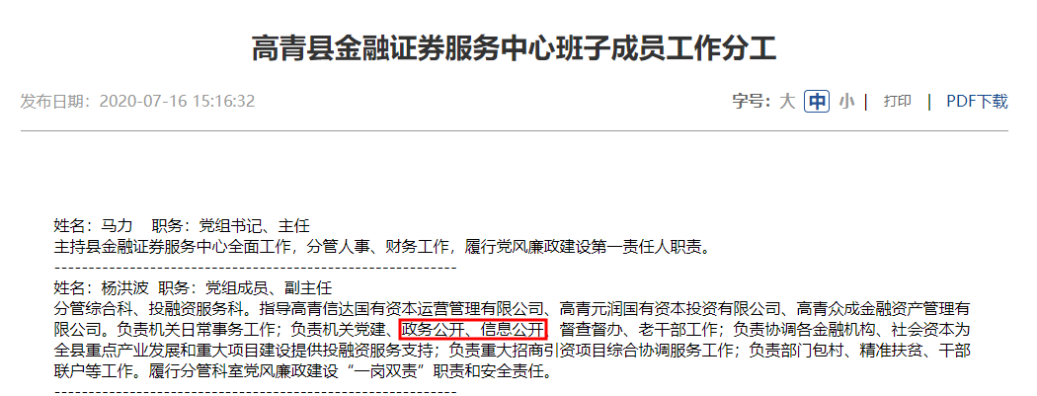
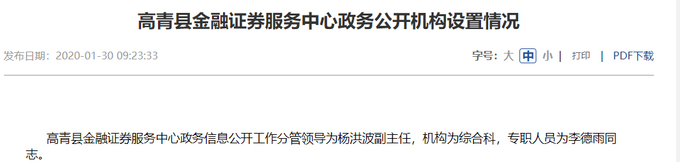
2.制定实施方案，完善工作制度。2020年初，机关党组召开专题会议研究部署2020年度政务信息公开工作，制定了《高青县金融证券服务中心2020年政务公开实施方案》，对政务信息公开工作中公开组织保障、公开内容和形式、公开时限、保障措施等内容作了进一步明确规定，进一步完善了政务公开制度，有效提升了政务公开质量。
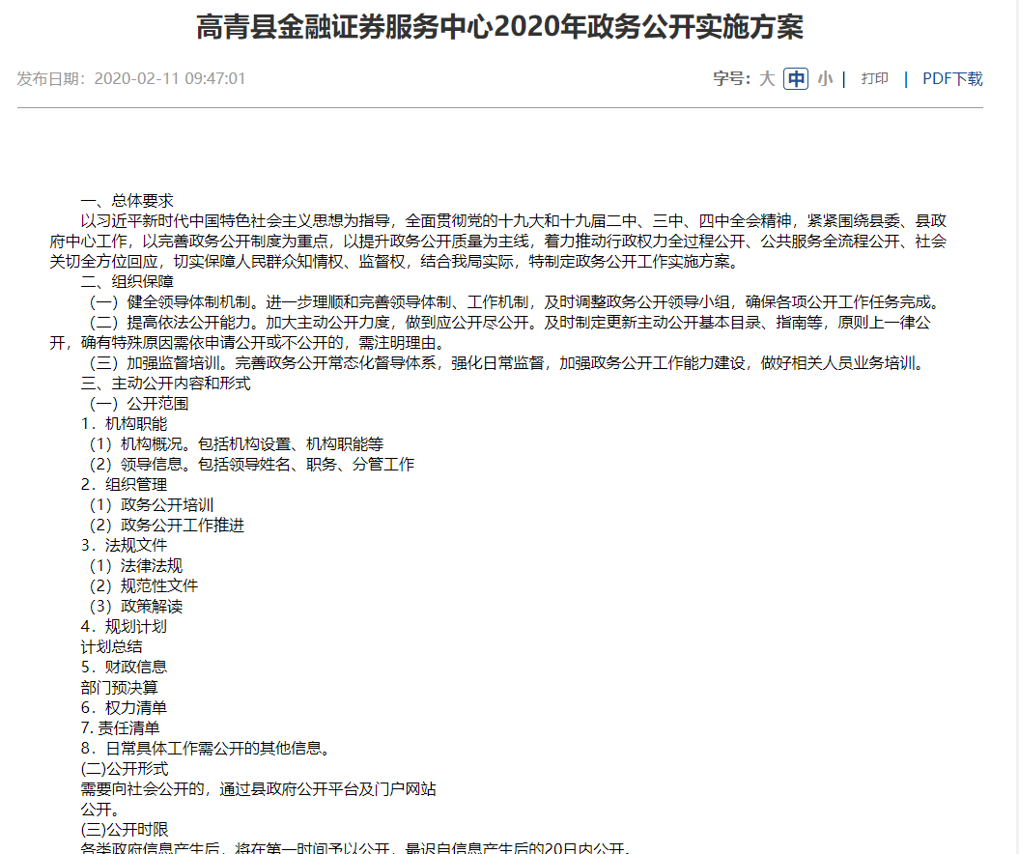
（二）主动公开
1.防范化解重大风险信息公开情况
根据要求，在防范化解重大风险目录下全年主动公开3条金融风险防控工作动态。
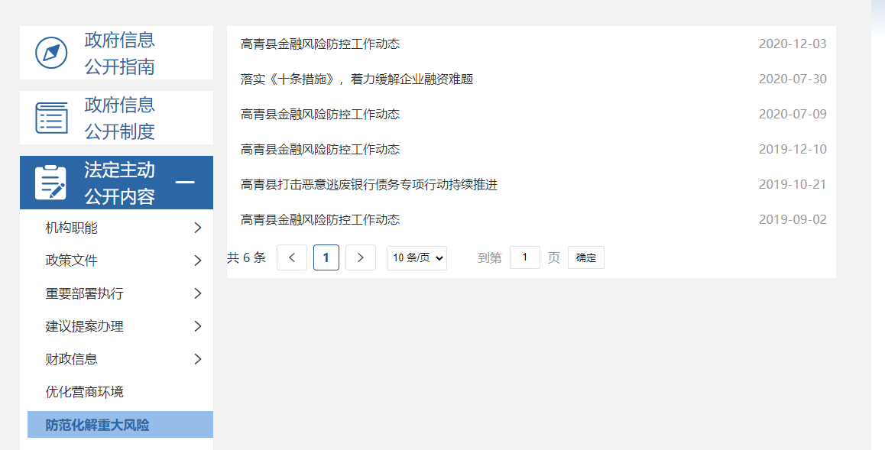
2.人大代表建议和政协委员提案办理结果公示情况
2020年我单位收到1件人大代表建议，答复1件；收到2件政协委员提案，答复2件，满意率100%，办理情况均通过政务信息网站进行公开。
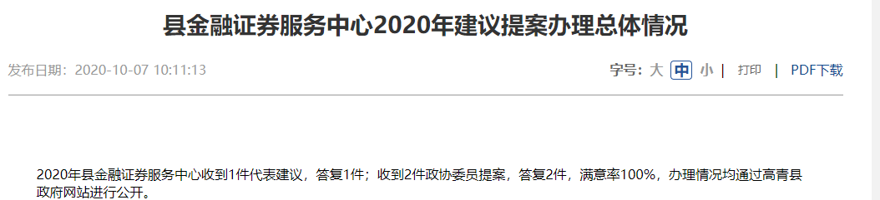
（三）依申请公开
1.收到和处理政府信息公开申请情况
2020年，我单位共收到政府信息公开申请0件，按时办结数0件。在办结的申请中：予以公开0件，部分公开0件，不予公开0件，无法提供0件，不予处理0件，其他处理0件。
2.收费和减免情况
2020年，我单位在政府信息公开申请办理过程中，未收取任何费用。
3.政府信息公开行政复议、行政诉讼情况
2020年，本单位因政府信息公开被申请行政复议0件。其中，未经复议直接起诉0件，复议后起诉0件。在行政诉讼案件中，结果维持数0件，结果纠正数0件，尚未审结数0件，其他结果数0件。
（四）政府信息管理
加强政务信息规范管理，及时清理废止、失效的政策文件信息。对于主动公开的公文通过政务信息公开平台进行公开；对失效的文件定期进行清理。
（五）平台建设
1.完善制度建设，强力部署推进。按照年初制定的2020年政务信息公开工作方案要求，切实抓好各项任务落实。加强公文公开属性管理，文件拟稿纸设有公开属性栏目，文件起草审核过程中同步确定其公开属性，规范发布程序和渠道。
2.加强平台建设，拓展公开渠道。充分发挥政府网站作为政务公开第一平台作用，按时维护更新政府信息公开目录等栏目。积极推进政务新媒体建设，完善新媒体账号管理工作领导小组机制，持续加大新媒体推广应用，集中开展处置和打击非法集资专题宣传；及时回应社会关切，做好金融知识普及和重要政策文件、文章的转载发布，及时转发热点信息，强化政务新媒体宣传作用的发挥。
（六）监督保障
加强工作考核。2020年，政务公开工作纳入本单位年度综合考核，明确各科室公开任务，落实工作责任。2020年12月4日，为更好的贯彻执行政务公开工作要求，进一步提高我中心政务公开工作人员素质，按照年初制定的政务公开工作培训计划要求，召开了政务工作培训会议。
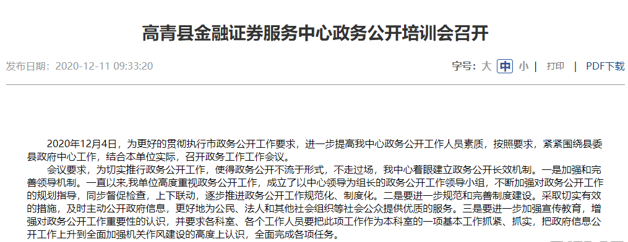
二、主动公开政府信息情况

第二十条第（一）项
信息内容 | 本年新制作数量 | 本年新公开数量 | 对外公开总数量
规章 | 0 | 0 | 0
规范性文件 | 0 | 0 | 0
第二十条第（五）项
信息内容 | 上一年项目数量 | 本年增/减 | 处理决定数量
行政许可 | 0 | 0 | 0
其他对外管理服务事项 | 2 | 0 | 2
第二十条第（六）项
信息内容 | 上一年项目数量 | 本年增/减 | 处理决定数量
行政处罚 | 0 | 0 | 0
行政强制 | 0 | 0 | 0
第二十条第（八）项
信息内容 | 上一年项目数量 | 本年增/减
行政事业性收费 | 0 | 0
第二十条第（九）项
信息内容 | 采购项目数量 | 采购总金额
政府集中采购 | 0 | 0

三、收到和处理政府信息公开申请情况
（本列数据的勾稽关系为：第一项加第二项之和，等于第三项加第四项之和） |  |  | 申请人情况
 |  |  | 自然人 | 法人或其他组织 |  |  |  |  | 总计
 |  |  | 自然人 | 商业企业 | 科研机构 | 社会公益组织 | 法律服务机构 | 其他 | 总计
一、本年新收政府信息公开申请数量 |  |  | 0 | 0 | 0 | 0 | 0 | 0 | 0
二、上年结转政府信息公开申请数量 |  |  | 0 | 0 | 0 | 0 | 0 | 0 | 0
三、本年度办理结果 | （一）予以公开 |  | 0 | 0 | 0 | 0 | 0 | 0 | 0
三、本年度办理结果 | （二）部分公开（区分处理的，只计这一情形，不计其他情形） |  | 0 | 0 | 0 | 0 | 0 | 0 | 0
三、本年度办理结果 | （三）不予公开 | 1.属于国家秘密 | 0 | 0 | 0 | 0 | 0 | 0 | 0
三、本年度办理结果 | （三）不予公开 | 2.其他法律行政法规禁止公开 | 0 | 0 | 0 | 0 | 0 | 0 | 0
三、本年度办理结果 | （三）不予公开 | 3.危及“三安全一稳定” | 0 | 0 | 0 | 0 | 0 | 0 | 0
三、本年度办理结果 | （三）不予公开 | 4.保护第三方合法权益 | 0 | 0 | 0 | 0 | 0 | 0 | 0
三、本年度办理结果 | （三）不予公开 | 5.属于三类内部事务信息 | 0 | 0 | 0 | 0 | 0 | 0 | 0
三、本年度办理结果 | （三）不予公开 | 6.属于四类过程性信息 | 0 | 0 | 0 | 0 | 0 | 0 | 0
三、本年度办理结果 | （三）不予公开 | 7.属于行政执法案卷 | 0 | 0 | 0 | 0 | 0 | 0 | 0
三、本年度办理结果 | （三）不予公开 | 8.属于行政查询事项 | 0 | 0 | 0 | 0 | 0 | 0 | 0
三、本年度办理结果 | （四）无法提供 | 1.本机关不掌握相关政府信息 | 0 | 0 | 0 | 0 | 0 | 0 | 0
三、本年度办理结果 | （四）无法提供 | 2.没有现成信息需要另行制作 | 0 | 0 | 0 | 0 | 0 | 0 | 0
三、本年度办理结果 | （四）无法提供 | 3.补正后申请内容仍不明确 | 0 | 0 | 0 | 0 | 0 | 0 | 0
三、本年度办理结果 | （五）不予处理 | 1.信访举报投诉类申请 | 0 | 0 | 0 | 0 | 0 | 0 | 0
三、本年度办理结果 | （五）不予处理 | 2.重复申请 | 0 | 0 | 0 | 0 | 0 | 0 | 0
三、本年度办理结果 | （五）不予处理 | 3.要求提供公开出版物 | 0 | 0 | 0 | 0 | 0 | 0 | 0
三、本年度办理结果 | （五）不予处理 | 4.无正当理由大量反复申请 | 0 | 0 | 0 | 0 | 0 | 0 | 0
三、本年度办理结果 | （五）不予处理 | 5.要求行政机关确认或重新出具已获取信息 | 0 | 0 | 0 | 0 | 0 | 0 | 0
三、本年度办理结果 | （六）其他处理 |  | 0 | 0 | 0 | 0 | 0 | 0 | 0
三、本年度办理结果 | （七）总计 |  | 0 | 0 | 0 | 0 | 0 | 0 | 0
四、结转下年度继续办理 |  |  | 0 | 0 | 0 | 0 | 0 | 0 | 0

四、政府信息公开行政复议、行政诉讼情况
行政复议 |  |  |  |  | 行政诉讼
结果  维持 | 结果纠正 | 其他结果 | 尚未审结 | 总计 | 未经复议直接起诉 |  |  |  |  | 复议后起诉
 |  |  |  |  | 结果维持 | 结果纠正 | 其他结果 | 尚未审结 | 总计 | 结果维持 | 结果纠正 | 其他结果 | 尚未审结 | 总计
0 | 0 | 0 | 0 | 0 | 0 | 0 | 0 | 0 | 0 | 0 | 0 | 0 | 0 | 0

五、存在的主要问题及改进情况
（一）主要问题
1.主动公开政府信息内容与公众的需求还存在一定差距；
2.政策解读环节薄弱，解读专业性不强、数量不多，回应形式单一。
（二）改进措施
1.深化信息公开内容。整合资源，加强信息的收集、整理，提高公开信息的价值，扩大信息公开范围，增强信息发布主动性、权威性和时效性；自觉接受社会监督。
2.健全政务公开工作机制。将政务公开工作细化分工，责任落实到人，及时督促各责任科室及时报送各栏目信息，形成工作有部署、实施有检查、年终有考核、违规违纪有责任追究的工作机制，增强工作推力，确保政务公开取得成效。
3.重视关键领域回应。对于群众关注的中小微企业融资难融资贵问题和地方性金融风险处置问题，将继续坚持专线、专人设置，提升政策文件解读能力，及时主动做好政策解读工作，回应社会关切，保障公众知情权、参与权、监督权。
- 其他需要报告的事项
无。

